**V Kornelije**

**I g kategorija**

Mirna Milevski

**1.**

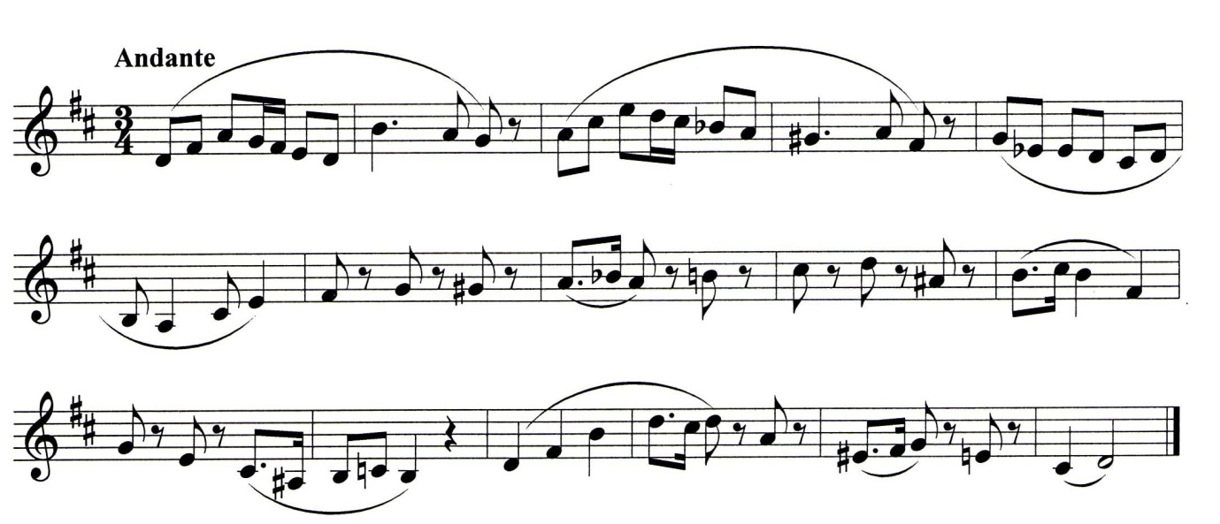

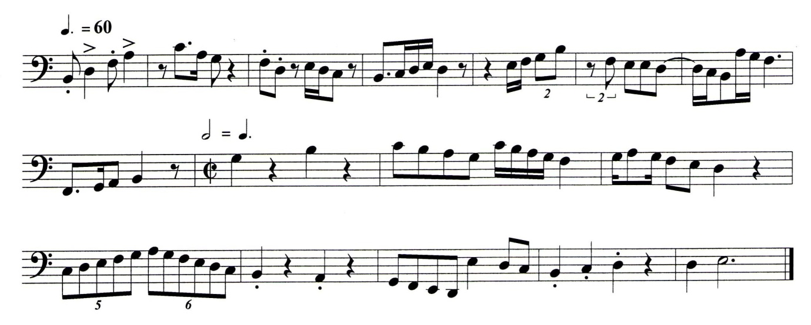

**V Kornelije**

**I g kategorija**

Mirna Milevski

**2.**

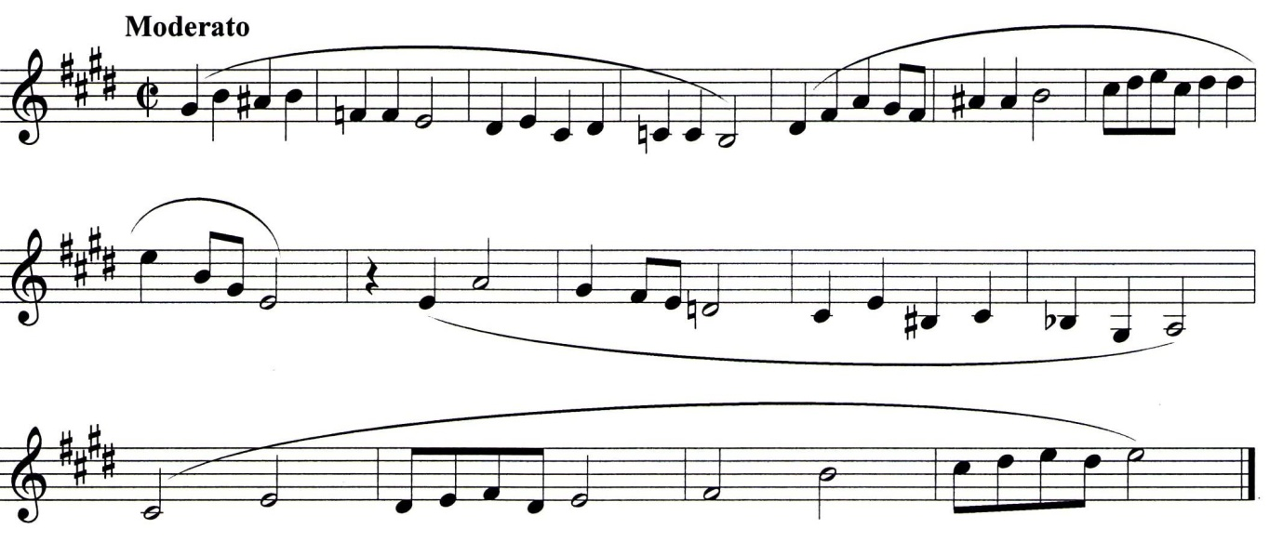

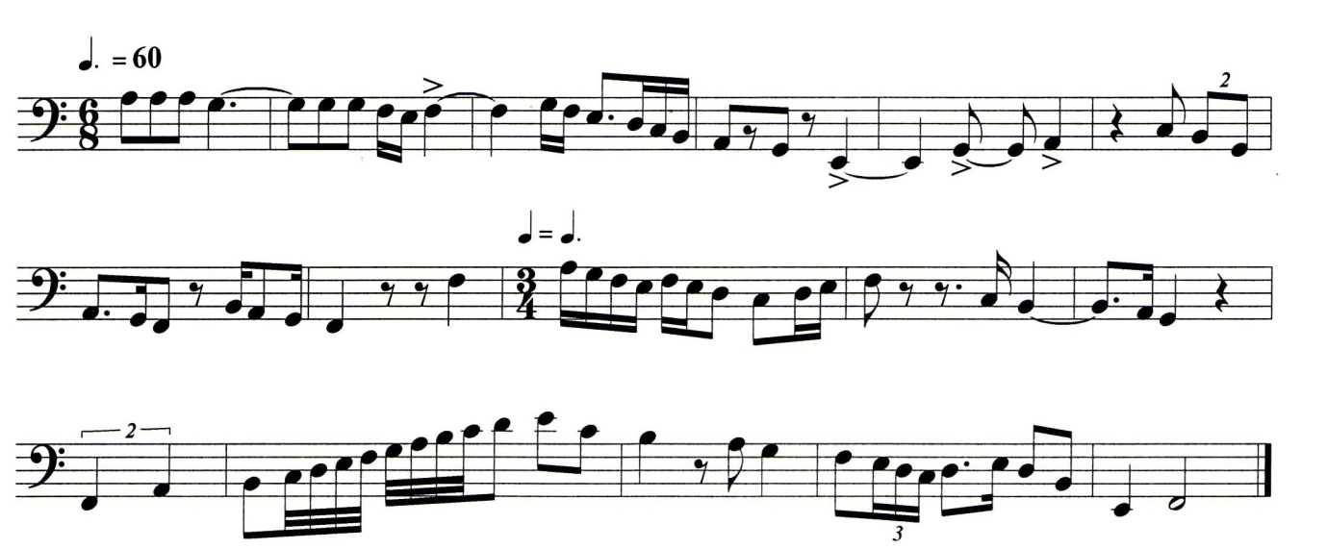

**V Kornelije**

**I g kategorija**

Mirna Milevski

**3.**

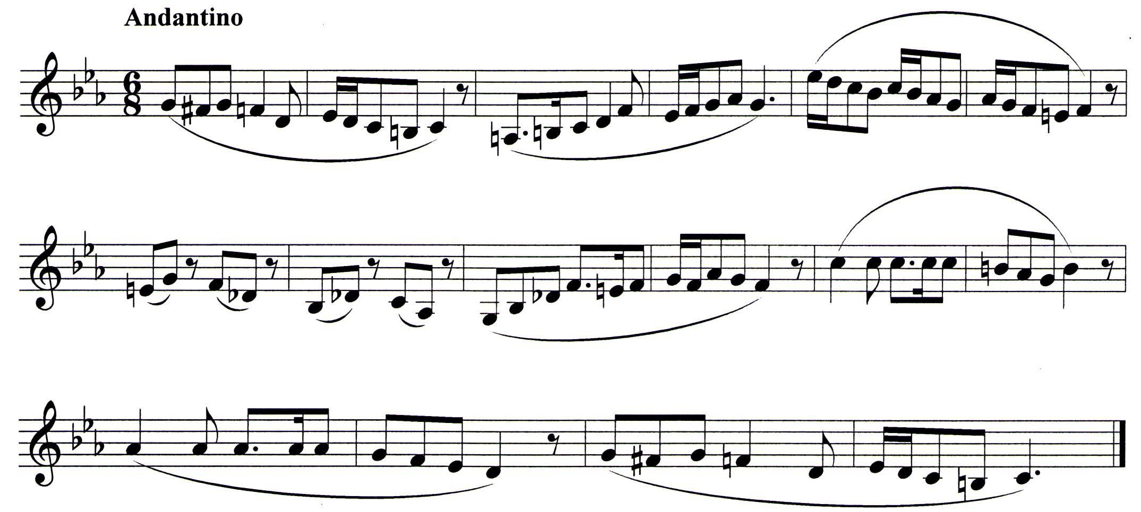

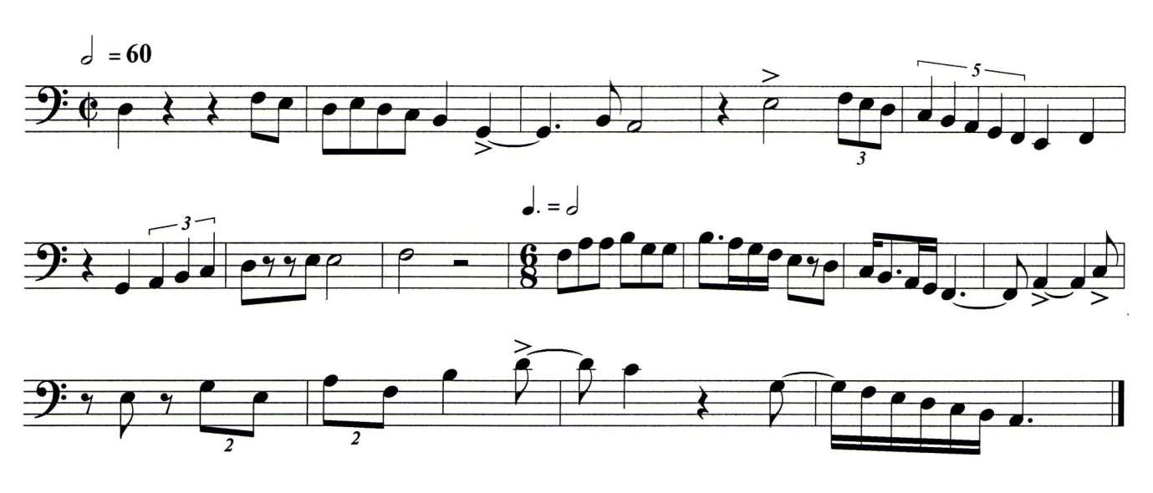

**V Kornelije**

**I g kategorija**

Mirna Milevski

**4.**

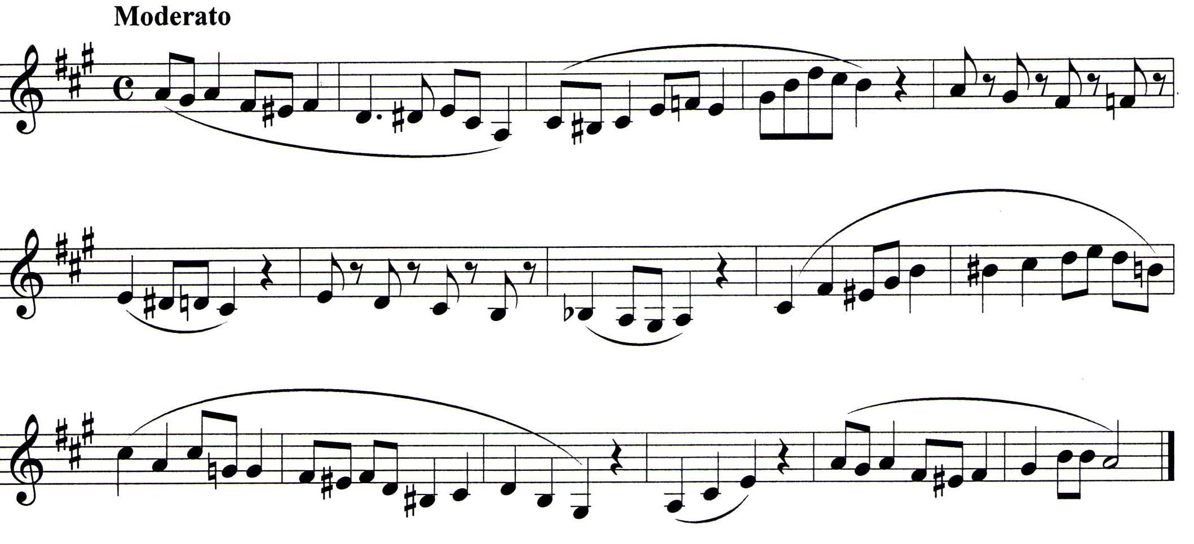

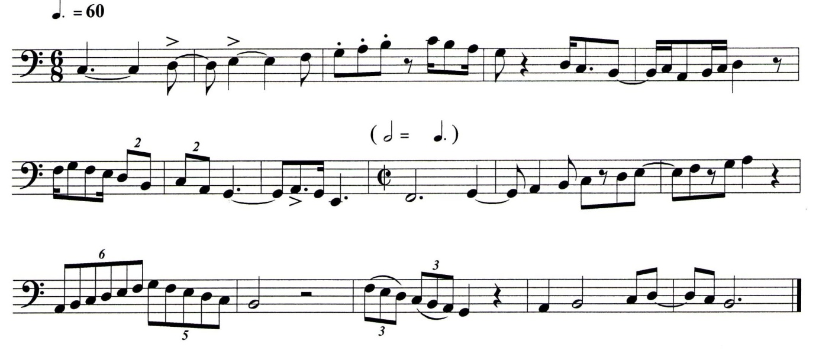

**V Kornelije**

**I g kategorija**

Mirna Milevski

**5.**

